Colégio Pedro II – Campus Humaitá I

Aluno: _________________________________________________

5º ano - Turma: _________ Data: ___ / ___ / ____

PROVA FINAL DE VERIFICAÇÃO DE CIÊNCIAS NATURAIS – Vale 10,0 pontos

O vírus zika e o surto de microcefalia em recém-nascidos
De acordo com o Ministério da Saúde, já foram registrados mais de 400 casos de microcefalia em recém-nascidos de sete estados do Nordeste. Esta situação relativamente rara apresentou um aumento no número de casos recentemente. Foi confirmada a presença do vírus zika no líquido amniótico de duas gestantes na Paraíba cujos bebês são microcefálicos, o que aponta uma potencial correlação entre as duas doenças naquela região no Brasil.
Segundo Alberto Chebabo, infectologista e integrante do corpo clínico do Laboratório Bronstein Medicina Diagnóstica, existe a probabilidade de que as mães com infecção aguda de vírus zika tenham passado a doença para o feto. “A correlação entre o vírus e o surto de microcefalia ainda não foi totalmente pontuada pelo governo, já que esta é uma situação totalmente nova. Não existe qualquer publicação médica que aponte esta correlação, apesar de terem ocorrido surtos em outras regiões do mundo. Há a necessidade de mais estudos para avaliar a correlação”, diz o especialista. O governo agora está sugerindo que as mulheres do Nordeste que planejam engravidar conversem com a família e com os médicos sobre os riscos.
A microcefalia é caracterizada pelo menor perímetro cefálico dos recém-nascidos, sendo que o tamanho normal é acima de 32 centímetros. Além de infecções virais, o problema pode ser causado por rubéola e toxoplasmose, alterações genéticas, consumo de álcool e de drogas pela mãe. A microcefalia pode ser diagnosticada ainda durante a gravidez, e os comprometimentos causados variam, podendo afetar as capacidades motoras e neurológicas, e até levar à morte da criança.

O médico afirma que a melhor forma de se prevenir contra a febre zika é combatendo os mosquitos Aedes, por meio de inseticidas, uso de repelentes, telas nas janelas e campanhas de prevenção. Chebabo lembra que não existem vacinas ou tratamentos específicos para a febre zika.

(Fonte: R7 notícias online – 14/12/2015)

1) “A microcefalia é caracterizada pelo menor perímetro cefálico dos recém-nascidos”.
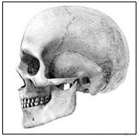
Ao lado está representado um crânio.

a) Que importante órgão do corpo está localizado em seu interior e que pode ser afetado com sua diminuição? (Valor: 0,2)

b) Qual a importância dos ossos do crânio para este órgão? (Valor: 0,2)

_____________________________________________________________________________

c) Os comprometimentos causados pelo zika vírus variam, podendo afetar as capacidades motoras e neurológicas, e até levar à morte da criança. (Valor: 0,2 cada)

Que dois sistemas do corpo humano têm estas capacidades diretamente afetadas pelo vírus?

( ) Sistema digestório
( ) Sistema locomotor
( ) Sistema nervoso
( ) Sistema circulatório
d) Para realizar os movimentos, nosso esqueleto precisa fazer um trabalho integrado.
Como acontecem os movimentos? (Valor: 0,3)

___________________________________________________________________________________
___________________________________________________________________________________
___________________________________________________________________________________
2) Relacione os órgãos do sistema nervoso com suas funções. (Valor: 0,2 cada)

( 1 ) cérebro | ( ) Responsável por controlar os batimentos cardíacos.
( 2 ) cerebelo | ( ) Responsável por levar ao encéfalo as informações colhidas dentro e fora do corpo.
( 3 ) bulbo | ( ) Responsável pelo controle e equilíbrio do corpo.
( 4 ) medula espinhal | ( ) Responsável pela capacidade de interpretar informações.

3) O zika vírus, como vírus da rubéola, pode provocar a surdez em recém-nascidos.

Qual sentido é diretamente afetado pela surdez e qual órgão do sentido é responsável por sua percepção? (Valor: 0,2 cada)

____________________________________________________________________________________

4) Por que o consumo de álcool e drogas podem também provocar microcefalia em bebês? (Valor: 0,2)

___________________________________________________________________________________

___________________________________________________________________________________

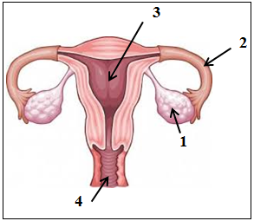
5) Observe a imagem ao lado.
a) Qual sistema do corpo humano está representado? (Valor: 0,2)

R: ________________________________________________
b) Relacione os nomes dos órgãos à numeração correspondente na figura. (Valor: 0,2 cada)

( ) vagina ( ) ovário ( ) útero ( ) tuba uterina

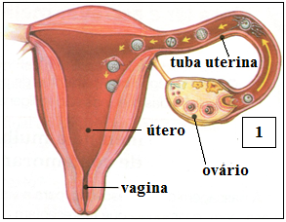
6) Observe a ilustração ao lado.(Valor: 0,3 cada)

a) Nela, a parte 1 mostra que um óvulo está se desprendendo do ovário. Esta fase do ciclo chama-se ______________________.

b) Próximo a este período, se a mulher tiver relações sexuais, poderá acontecer a fecundação, que é o encontro do _________________ (célula reprodutora feminina) com o __________________________________ (célula reprodutora masculina).

c) Havendo a fecundação, o zigoto prosseguirá pela tuba uterina até se fixar no ___________________, onde ocorrerá o desenvolvimento do embrião.

d) Se não houver fecundação, o que acontecerá com o óvulo? ________________________________

e) “Existe a probabilidade de que as mães com infecção aguda de vírus zika tenham passado a doença para o feto”. O período de 40 semanas até o nascimento do bebê chama-se:

( ) parto ( ) reprodução ( ) gestação ( ) ovulação

7) Escreva três transformações comuns, nos meninos, durante a adolescência. (Valor: 0,2 cada)

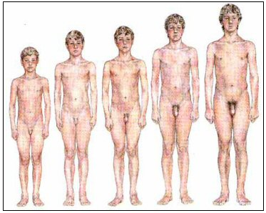
_______________________________________
________________________________________
________________________________________

8) Marque as duas alternativas corretas: (Valor: 0,2 cada)

( ) A puberdade é o período em que a mulher tem um feto se desenvolvendo dentro do útero.
( ) Os hormônios sexuais são responsáveis pelas mudanças corporais que ocorrem durante a puberdade.

( ) Algumas transformações da puberdade acontecem nos dois sexos, outras são diferentes para cada sexo.

9)
UMA NOVA FASE VEM AÍ...

(...) De repente, sem muitas explicações, você começa a assumir novas posturas e responsabilidades, deixando pra trás alguns hábitos, agora considerados “infantis”.
Seu corpo também muda e parece estar no meio de uma revolução (...) os sentimentos também ficam confusos... Acredite ou não, tudo isso está longe de ser motivo de desespero. Nada mais é do que o começo da adolescência. É uma fase tumultuada, mas tem começo, meio e fim.

(Jairo Bouer. O corpo dos garotos. São Paulo : Panda Books, 208,p.6)

Para você, qual seria uma responsabilidade que essa fase traz? (Valor: 0,3)

_________________________________________________________________________________________________________________________________________________________________________________________________________________________________________________________

10) A fecundação dos animais pode ser interna ou externa.

a) No caso das galinhas, ocorre a fecundação ________________________. (Valor: 0,2)

b) Explique a diferença entre a fecundação interna e a externa. (Valor: 0,3)

______________________________________________________________________________________________________________________________________________________________________

c) A galinha choca ovos. Escreva no retângulo abaixo como chamamos os animais que se desenvolvem dessa forma: (Valor: 0,2)

11) O processo de polinização está representado na ilustração ao lado. (Valor: 0,3)

Explique de que forma os agentes polinizadores auxiliam no processo de reprodução dos vegetais.

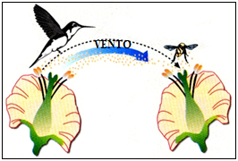
R: _____________________________________________
_______________________________________________
_______________________________________________

12) Abaixo está representada uma cadeia alimentar.
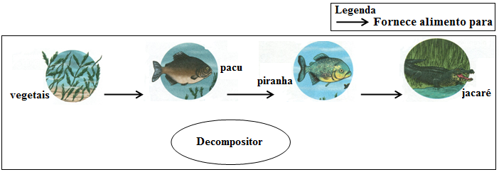

a) Complete o esquema acima colocando setas indicando quais seres fornecem alimento aos decompositores. (Valor: 0,1 cada)

b) Marque as duas alternativas que completam a frase abaixo. (Valor: 0,2 cada)

A morte de grande quantidade de jacarés provocaria duas das consequências abaixo:

( ) o aumento da quantidade de piranhas, que são presas dos jacarés.
( ) o aumento da quantidade de pacus, que são presas das piranhas.
( ) a diminuição da quantidade de pacus, que são presas das piranhas.
( ) a diminuição da quantidade de piranhas, que são presas dos jacarés.

c) Podemos afirmar que a energia contida nos vegetais foi consumida também pelos jacarés? Justifique sua resposta. (Valor: 0,3)
___________________________________________________________________________________
___________________________________________________________________________________

13) Os vegetais produzem seu próprio alimento.

a) Qual é o processo que no qual os vegetais produzem seu próprio alimento? (Valor: 0,2)

R: ________________________________________________________________________________

b) Que substância de cor verde é necessária para que o vegetal seja capaz de produzir seu alimento?

(Valor: 0,2)
R: _____________________________________________________

c) Complete o esquema indicando os fatores necessários para a realização do processo de produção de alimento pelo vegetal. (Valor: 0,2 cada)


d) Qual é a importância deste processo dos vegetais no equilíbrio ecológico de nosso planeta?
(Valor: 0,3)
_____________________________________________________________________________________________________________________________________________________________________

